PAUTAS DE ESTIMULACIÓN DEL LENGUAJE ORAL EN EL ÁMBITO FAMILIAR

MAESTRA DE AUDICIÓN Y LENGUAJE
EVA MEDINA NOVO

Me he encontrado muchas veces con maestr@s y padres agobiados porque los niños no pronuncian un determinado fonema, por ejemplo el fonema /r/.
En primer lugar creo importante conocer los fonemas que debería decir un niño a una determinada edad, ya que un niño de 3 años no sepa decir el fonema /r/ no es nada preocupante, ya que es un fonema de los más difíciles de adquirir y lo suelen hacer alrededor de los 5 años.

Qué fonemas debe un niño articular según su edad
Tomando como referencia la PRUEBA DE LENGUAJE ORAL NAVARRA (PLON), he realizado este resumen para que los maestr@s y padres sepan que fonemas, tienen que haber adquirido los niños según la edad:
- A LOS 3 AÑOS deben tener adquiridos los siguientes fonemas: /b/: bota,/ch/:coche, /k/:casa,/m/:mama,/n/:cuna,tacón,/p/: pato,/t/;tubo, /ie/; pie, /ue/:huevo, /st/:cesta, /sp/:espada, /sk/: mosca.
- A LOS 4 AÑOS deben tener adquiridos los siguientes fonemas: /d/: dedo, /f/: foca, /g/: bigote, /l/:pala, /z/:zapato, lápiz, /ia/: piano, /j/: jaula, /ll/: llave.
- A LOS 5 AÑOS deben tener adquiridos los siguientes fonemas: /r/:rana, /j/: reloj, /bl/: blusa, /kl/:clavo, /tr/:trapo, /kr/:cromo, /br/:brazo.
- A LOS 6 AÑOS deben tener adquiridos los siguientes fonemas:/str/:estrella, /gr/: grifo, /fl/: flauta, /au: autobús.
A partir de este resumen, cuando un niño muestre una dificultad para la correcta articulación de un fonema, se le denomina “dislalia”. A continuación os expongo algunas actividades y juegos en las que se trabaja la tonicidad y movilidad de los órganos que intervienen en la producción de fonemas; y a partir de ellos mejorara la articulación del niño. Si sois padres estar atentos:

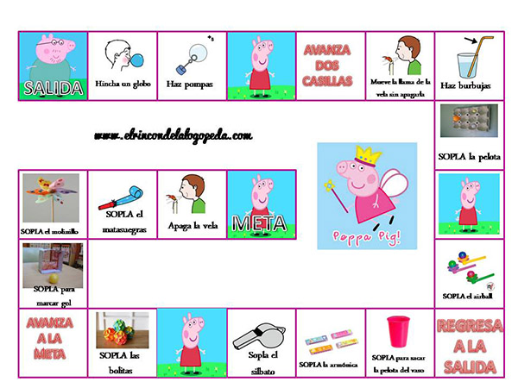
¿Qué podemos trabajar en casa?

SOPLO
Los ejercicios de soplo sirven para:
- Manejar el control del aire al hablar.
- Mejorar y controlar la voz.
- Mejorar el sistema muscular que participa en el acto de hablar.
- Mejorar la articulación de los fonemas y pronunciación.
- Afianzar fonemas o reeducarlos.

Podemos jugar con nuestros hijos:
- A hacer pompas con un pompero.
- Soplar velas, una flauta, un silbato, confetis,…
- Jugar a enrollar y desenrollar un matasuegras, de manera lenta o rápida, mantenerlo estirado el máximo tiempo posible, etc.
- Inflar un globo.
- Soplar con una pajita en un vaso de agua, flojito y muy fuerte.
- Comprarle un molinillo de viento y que lo sople para que se muevan sus aspas.
- Tocar una armónica.
- Confeccionar con material reciclado un campo de fútbol. Soplar una pelotita de ping-pong como si fuese el balón e intentar meter gol.

O también podéis jugar al juego de Peppa Pig con el que se lo pasaran genial.

PRAXIAS
Las praxias buco-faciales son los movimientos que ayudan a ejercitar y trabajar todos los órganos (boca, lengua, labios, etc.) que intervienen en la articulación de los fonemas. Con el juego Praxias con Dora podéis trabajar este aspecto.
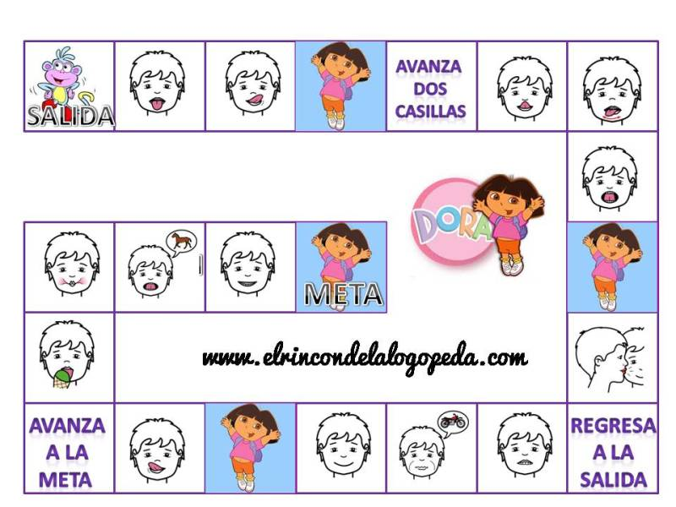

CONSEJOS PARA LOS PADRES

- Chupetes, biberón, dedo… deforman el paladar, conllevan problemas dentarios, sellado labial y de articulación entre otros.
- Es importante que el niño coma alimentos sólidos, que mastique y use los músculos de su boca, ya que si solo les damos purés, sopas... no ejercitaran su musculatura.
- Atención a los frecuentes resfriados y otitis; si éstas son frecuentes hacerle un estudio de audición.
- Si tiene caries o mala colocación de los dientes llevarlo al DENTISTA.
- Enseñarle a sonarse.
- Si respira por la boca o ronca, llevarle al OTORRINO para descartar vegetaciones.
- No repetir el lenguaje erróneo del niño.
- Hablar claro, lento y pausado.
- No castigar o llamar la atención al niño por su habla.
- Enseñarles vocabulario nuevo: leyendo cuentos, en el baño, si vamos de viaje, de compras… así ayudaremos a que su vocabulario sea más rico.

MÁS ACTIVIDADES Y JUEGOS

1º. ESQUEMA CORPORAL... Cuando el niño está jugando con algún muñeco, podemos nombrarle cada parte del cuerpo del muñeco, señalarla y tocarla. Después haremos que sea él mismo quien lo haga, formulándole preguntas como: ¿Qué es esto?... ¿Dónde tiene la nariz el muñeco?...
También podemos aprovechar los momentos del baño para hacerle las mismas preguntas sobre sí mismo. ¡DESCUBRIRÁ SU PROPIO CUERPO!

2º. LOS COLORES... Mostrarle al niño diversos objetos con diferentes colores y pedirle por ejemplo que nos dé “la manzana roja”, “el lápiz azul”, etc... Después se le suprime la ayuda de darle el nombre del objeto y solo se le pide el color. Por último será el niño quien haga las peticiones al adulto. ¡SE DIVERTIRÁ!

3º. ¿QUÉ VAMOS A HACER?... Aprovechar cualquier actividad cotidiana para entablar una conversación con el niño, un día de limpieza, el cuidado de las plantas, hacer un pastel, etc... Utilizar la actividad para ir nombrando los diferentes objetos que se utilizan, decir alguna característica de los mismos, decir cosas que sean parecidas, diferentes...

4º. ¿QUE HAY AQUÍ?... Se buscará lo que hay dentro de: el bolso de mano, la cartera del colegio, la bosa de la compra, la bolsa de aseo, la caja de herramientas, el bolsillo del abrigo... Hay que hacer que el niño busque dentro del bolso y vaya nombrando todo lo que hay. Se pueden sacar todos los objetos y que el niño los vaya introduciendo dentro nombrándolos. Este ejercicio también se puede utilizar matemáticamente, introduciendo los números, agrupando, etc... ¡CUÁNTAS COSAS!

5º. VAMOS A RECORDAR... Cualquier experiencia pasada vivida por el niño puede servirnos como punto de partida para hablar con él, también podemos explicarle el proceso de desarrollo de cada uno de los acontecimientos.
Recordamos, un viaje, una visita a casa de los abuelos, un cumpleaños, una actividad en el colegio... ¿LO RECUERDAS?

6º. ¡VAMOS A ESCUCHAR! Grabar o escuchar (en YouTube, por ejemplo) sonidos que el niño deberá identificar. Estos sonidos pueden ser:
  - animales, (pájaros, perros, gatos...)
  - medio ambiente (una puerta que se cierra, una tormenta, lluvia, gente...)
  - instrumentos musicales (una flauta, un tambor...)
  - propio cuerpo (roncar, voz, toser, risas, llantos...)

7º. ASOCIACIÓN AUDITIVA

¡Una, dos y tres...! Dime cosas que empiecen por...
  - “a” como avión, azul, abuelo...;
  - “e” como elefante, enano, escoba...
¡Una, dos y tres...! Dime nombres de...
  - juguetes,
  - animales,
  - frutas...
¡Un, dos y tres...!
  - el elefante es grande, un ratón es...
  - los perros hacen guau, los gatos hacen...
  - la botella está llena, la botella está...

8º. LOS CUENTOS... Los cuentos fomentan la imaginación del niño, le descubren las cosas más maravillosas, le divierten, le enseñan a escuchar, a pensar y a hablar:

- Leer un cuento que tenga vistosos dibujos, se le pide después que identifique los personajes y que explique qué hacen en los dibujos.
- Después de leer el cuento el adulto, se le pide al niño que se invente un título.
- Que el niño invente el final del cuento.
- Primero cuenta el adulto un cuento y después es el niño quien lo cuenta a su manera, dejando que invente cosas.

¡COMPÁRTELOS!
9º. Jugar a VEO VEO, enseñarles CANCIONES, jugar a las ADIVINANZAS, TRABALENGUAS…

